**必修2第3章《基因的本质》单元总结**

**一、本章知识结构：**

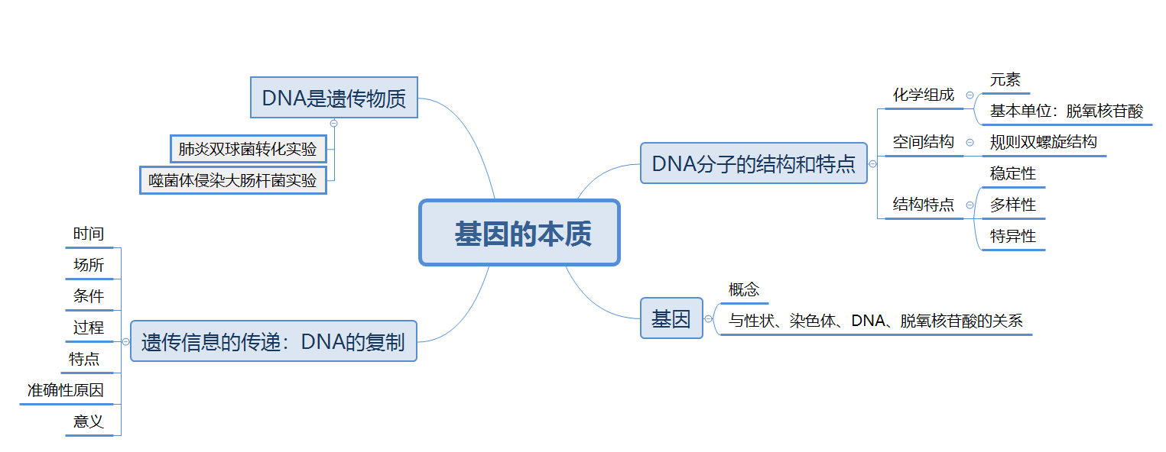

**二、重点知识**

**（一）DNA是主要的遗传物质**

**1．艾弗里的肺炎双球菌的转化实验**

（1）肺炎双球菌的毒性

S型细菌：菌体表面有多糖类的荚膜，形成的菌落表面光滑（smooth），有毒性

R型细菌：菌体表面没有荚膜，形成的菌落表面粗糙（rough），无毒性

（2）转化的实质是基因重组而不是基因突变，R型细菌吸收了S型细菌的部分DNA，整合到R型细菌的DNA中，使受体细胞获得新的遗传信息，表现出S型细菌多糖荚膜的性状。

（3）发生转化的只有少部分R型细菌

**2．噬菌体侵染大肠杆菌实验**

（1）应先在含有放射性同位素或放射性同位素的培养基中培养大肠杆菌，再用该大肠杆菌培养噬菌体，从而得到蛋白质含有或DNA含有的噬菌体。

（2） 混合后要经过短时间的保温(保证DNA注入细菌且细菌不能裂解)并不断搅拌(使吸附在细菌上的噬菌体与细菌分离)

（3）搅拌后离心(让上清液中析出未进入细菌的噬菌体成分和重量较轻的为侵染T2噬菌体颗粒，沉淀物中是被感染的大肠杆菌)

（4）实验结论:噬菌体侵染细胞时，DNA进入到细菌的细胞中，而蛋白质外壳仍留在外面。因此，子代噬菌体的各种性状，是通过亲代的DNA遗传的，DNA是真正的遗传物质，蛋白质不是遗传物质。

**3．DNA是主要的遗传物质**

（1） DNA是主要的遗传物质的含义是DNA是绝大多数生物的遗传物质

（2） RNA病毒以RNA为遗传物质(烟草花叶病毒、SARS病毒、HIV病毒、禽流感病毒等)

1. **DNA的结构**

**１．相关数量关系**

（1）每个DNA分子中，有2个游离磷酸基团；脱氧核糖数=磷酸数=含氮碱基数；单链中相邻的碱基通过“脱氧核糖—磷酸—脱氧核糖”连接。

（2） 碱基的计算规律

规律1：互补的两个碱基数量相等，即A＝Ｔ，C＝Ｇ。

规律2：任意两个不互补的碱基和占总碱基的５０％。

规律3：一条链中互补碱基的和等于另一条链中这两种碱基的和。

规律4：若一条链中 $\frac{A１＋T１}{A１＋T１＋C１＋G１}＝ｎ$，则另一条链中 $\frac{A2＋T2}{A2＋T2＋C2＋G2}$ ＝ｎ，

规律5：若一条链中 $\frac{A1＋G1}{T1＋C1}$ ＝K，则另一条链中 $\frac{A2＋G2}{T2＋C2}$ ＝ $\frac{１}{Ｋ}$。

**（三）DNA的半保留复制**

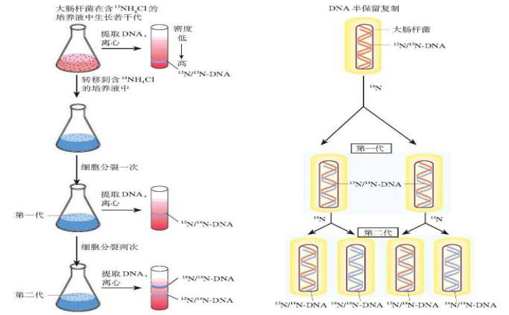

**１.半保留复制的实验依据（大肠杆菌）**

（1）实验方法：同位素示踪法、离心技术

（2）实验原理：两条链都含的DNA分子密度大；两条链都含的DNA分子密度小；一条链含、一条链含的DNA分子密度居中

（3）实验预测：

重带（密度最大）：两条链都含的DNA分子

中带（密度居中）：一条链含、一条链含的DNA分子

轻带（密度最小）：两条链都含的DNA分子

（4）结果分析：

未繁殖立即提取DNA，离心→全为重带

细胞分裂一次后提取DNA，离心→全为中带

细胞分裂两次后提取DNA，离心→一半中带，一半轻带

细胞分裂多次后提取DNA，离心→出现中带、轻带且轻带的比例更大

（5实验结论：DNA的复制是以半保留复制的方式进行的。

**２.关于DNA分子复制的相关计算**

将一个被标记的DNA转移到含的培养基中培养复制n代；

（1）子代DNA分子数：个

（2） 无论复制多少次，含有的DNA分子始终都是2个

（3）含有的DNA分子有个

（4）只含有的DNA分子有个

（5） 子代DNA分子的脱氧核苷酸链总链数：条

（6）无论复制多少次，含有的脱氧核苷酸链总链数始终都是2条

（7） 含有的脱氧核苷酸链总链数有个

（8）若1个亲代DNA分子中含有某种脱氧核苷酸m个,经过n次复制，共需要的该种脱氧核苷酸为个, 第n次复制，消耗的该种脱氧核苷酸为个。

**（四）基因与DNA的关系**

**１.遗传信息蕴藏在4种碱基的排列顺序中。**

**２.基因是具有遗传效应的DNA片段。**

**３.DNA分子的多样性和特异性：**

（1）碱基排列顺序的千变万化，构成了DNA分子的多样性。

（2）碱基特定的排列顺序，构成了每一个DNA分子的特异性。

（3）DNA分子的多样性和特异性是生物体多样性和特异性的物质基础。

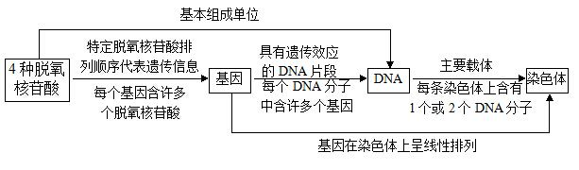

**４.染色体、DNA、基因、脱氧核苷酸的关系：**

**５.人类基因组计划：**

（1）目的是测定人类基因组的全部DNA序列

（2）测定24条染色体，包括22条常染色体+X+Y。

**三、学法指导**

1.通过阅读和比较，从实验设计的角度理解遗传物质的探索过程。

2.DNA的结构与复制，建议通过绘制简图，或者填图的方式进行巩固。

3.分析问题的过程，建议通过绘制简要思维导图，建立知识之间的联系。